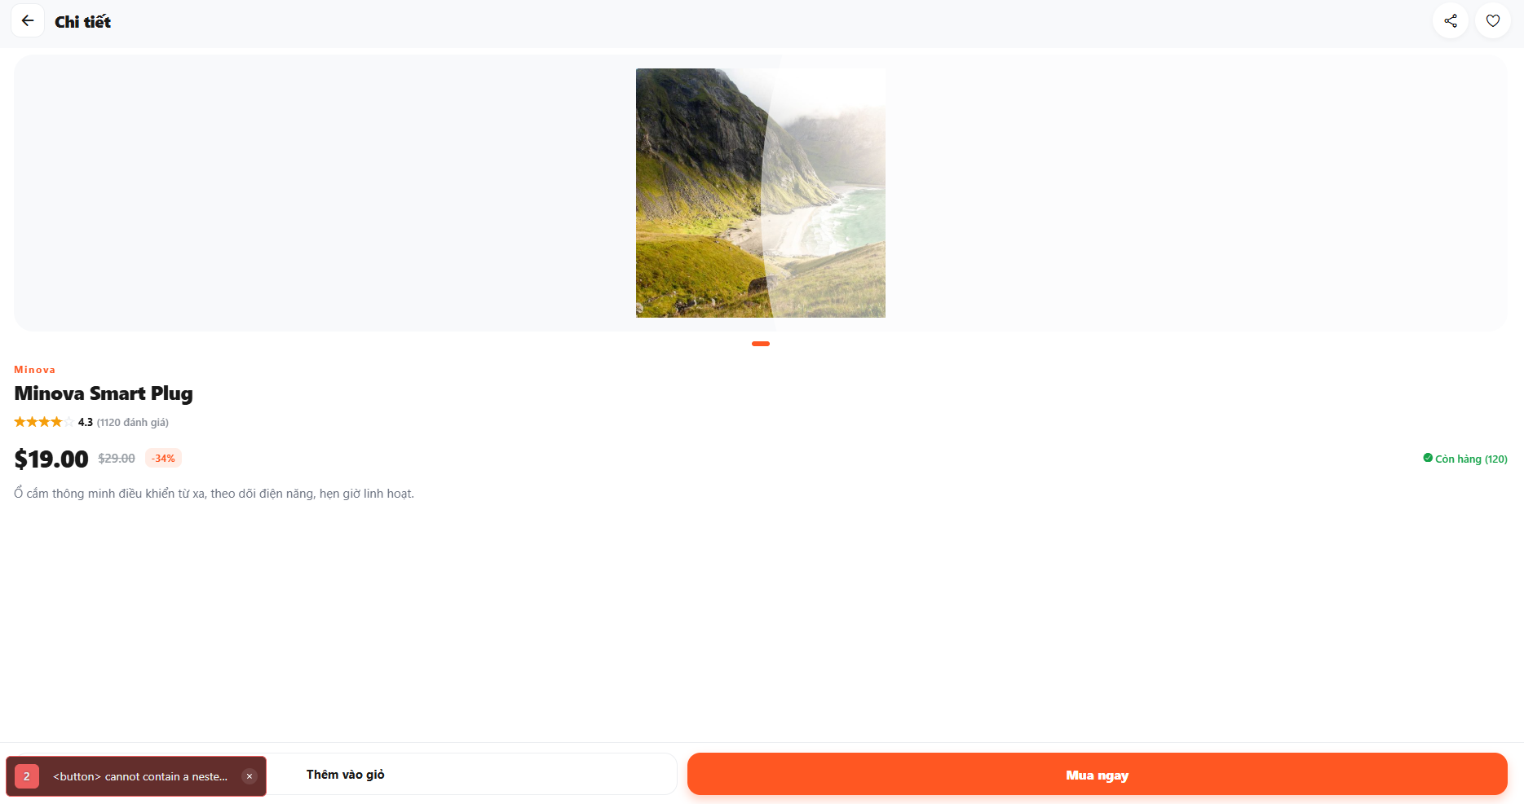
Thêm phần chi tiết, mô tả cho từng sản phẩm
Ví dụ:


